Создание приложения в Django
- Находясь в виртуальном окружении выполнить команду: python manage.py startapp primer
Primer- имя приложения
- В Pucharm увидем, что создалось приложение
- В файле setting.py в INSTALL_APP добавляем наше приложение в список приложений

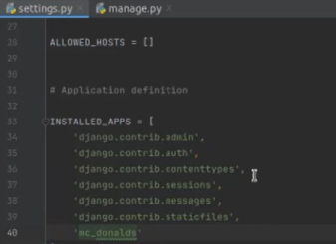
- В папке Primer создался файл models.py это наша модель.
- Заходим в этот файл, для создания необходимых таблиц. Пишем код:
from django.db import models

classs Order(models.Model):
pass

class Product(models.Model):
name = models.CharField(max_length = 255)
price = models.FloatField(default = 0.0)

class Staff(models.Model:)
pass

class ProductOrder(models.Model):
pass

При написании модели нет необходимости указывать поле ID, django само подставляет это значение.
Чтобы данные модели появилось в базе данных необходимо выполнить команду:
python manage.py makemigrations
После выполнения команды увидим в папке Primer создался файл 0001_initial.py, в котором есть наши модели Order, Product, Staff, ProductOrder.
Можно зайти в эту миграцию и посмотреть наши модели, и тот питоновский код в этой папке будет преобразовываться в SQL.
Далее необходимо применить данную миграцию: python manage.py migrate
- После можно зайти в DBevear, обновить базу данных и увидеть наши созданные таблицы.

